**Практическая работа 2**

**Организация режима симуляции работы сети.**

1. Сформировали в рабочем пространстве программы сеть из 4х ПК и 2х хабов. Задали для ПК IP адреса и маску сети (рисунки 1 и 2).

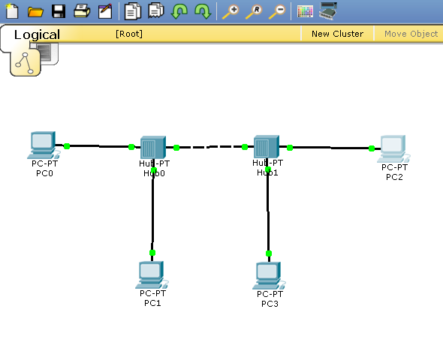

Рис 1 – Сеть ПК

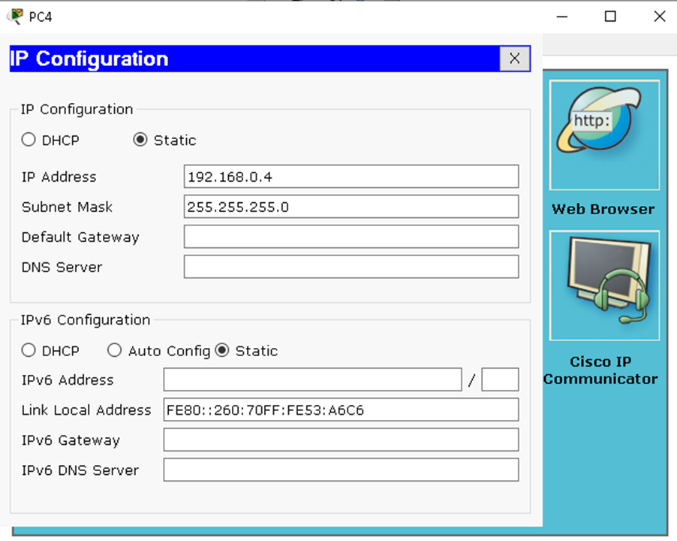

Рис 2 – Настроенные ПК

2. Исключили все сетевые протоколы, кроме ICMP (рисунок 3).

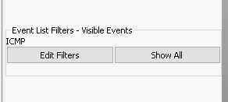

Рис 3 – Изменённые фильтры

3. Устанавливаем связь между ПК1 и ПК2. На вкладке OSI Model (Модель OSI) представлена информация об уровнях OSI, на которых работает данное сетевое устройство (рисунок 4).

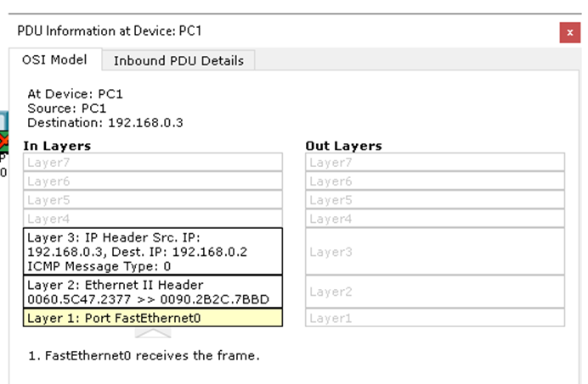

Рис 4 – связь между ПК1 и ПК2

4. Мониторинг движения пакета на модели OSI (рисунок 5).

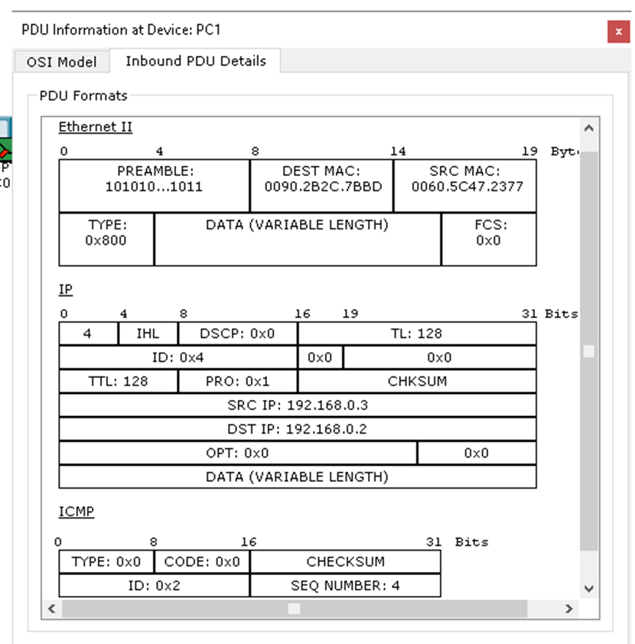

Рис 5– Структура пакета

